МИНОБРНАУКИ РОССИИ

ФЕДЕРАЛЬНОЕ ГОСУДАРСТВЕННОЕ БЮДЖЕТНОЕ ОБРАЗОВАТЕЛЬНОЕ УЧРЕЖДЕНИЕ

ВЫСШЕГО ОБРАЗОВАНИЯ

«ВОРОНЕЖСКИЙ ГОСУДАРСТВЕННЫЙ УНИВЕРСИТЕТ»

(ФГБОУ ВО «ВГУ»)

*Факультет компьютерных наук*

*Кафедра программирования и информационных технологий*

*Разработка веб-приложения «ИгроВарка»*

*Курсовая работа*

*09.03.04 Программная инженерия*



Студенты ________________________ *Богословский А.Д.*

 *подпись*

________________________ *Колупанов А.В.*

 *подпись*

________________________ *Швыденко О.А.*

*подпись*

Преподаватель ________________________ *Тарасов В.С.*

*подпись*

Преподаватель ________________________ *Клейменов И.В.*



*подпись*

Зав. Кафедрой ________________________ *Махортов С.Д.*

*подпись*

Воронеж2022

Содержание

1. Анализ предметной области 3

1.1. Постановка задачи 4

1.2. Обзор аналогов 5

1.2.1. Hot Game – hot-game.info 5

1.2.2. Steampay – steampay.com 8

1.3. Терминология и сокращения 10

1.4. Функциональные требования 12

1.5. Технические требования 13

1.6. Требования к интерфейсу 13

2. Разработка 14

2.1. Макеты интерфейса 14

2.2. Диаграмма IDEF-0 20

2.3. Диаграмма Use-case 21

2.4. Диаграмма Workflow 21

2.5. Диаграмма состояний 22

2.6. Диаграмма активностей 23

2.7. Диаграмма DFD 24

2.8. Схема приложения 24

2.9. Схема Базы данных 25

2.10. Технические средства 25

2.11. Состав и содержание работ по созданию системы 26

3. Сценарии воронки 30

3.1. Сценарий 1 30

3.2. Сценарий 2 31

3.3. Сценарий 3 32

3.4. Сценарий 4 33

3.5. Сценарий 5 34

4. Реализация 36

4.1. Движок сайта 36

4.2. API 36

4.2.1. main.py и steam.py 36

4.2.1.1. main.py 37

4.2.1.2. steam.py 37

4.3. Дизайн 37

5. Тестирование 38

5.1. Результаты тестирование 43

6. Аналитика 47

7. Список использованной литературы 47

8. Заключение 48

## 1. Анализ предметной области

В современном мире, возрос спрос на цифровые развлечения. Самый распространённый вид развлечений после кинематографа, идут компьютерные игры. Чтобы получить удовольствие от игры, пользователю мало поиграть игру, нужно ознакомиться с вариантами, выбрать, купить и много последующих действий. Среди современного многообразия игр следует проблема выбора.

Веб-приложение — это программа, которая полностью работает через Интернет и потенциально может быть доступна через несколько сред. Это прикладная программа, которая хранится на удаленном сервере и доставляется по сети, такой как Интернет или интранет, через интерфейс браузера. Сегодня на рынке существует множество веб-приложений. Большинство из них можно доступно бесплатно.

При создании веб-приложения необходимо учитывать несколько моментов. Во-первых, он должен работать в большинстве веб-браузеров. Желательно иметь некоторое представление о том, какой браузер может поддерживать функциональные возможности, необходимые веб-приложению. Еще одна вещь, которую следует учитывать, — это доступность. К веб-приложению должен быть удобен доступ через любую браузерную платформу, и должна быть возможность поддерживать веб-приложения без распространения и установки программного обеспечения на множество разных клиентских компьютеров. Веб-приложения обычно используют комбинацию сценариев на стороне клиента и сценария на стороне сервера для разработки приложения.

## 1.1. Постановка задачи

Целью данной работы является разработка веб-приложения способного упростить для пользователя, задачу поиска и выбора игр. Разработанное веб-приложение должно обладать интуитивно понятным интерфейсом и получать информацию об играх с серверов Steam (Valve). Особенностью веб-приложения является возможность выбора игр из списка по критериям: количество игроков, которые могут одновременно играть и является ли игра платным или бесплатным проектом.

Сайт создается для поиска и просмотра игр, отобранных экспертами сайта, а также подбора рекомендуемых игр с помощью фильтрации всей библиотеки по параметрам, заданным пользователем.

Разрабатываемый проект должен решать следующие задачи:

* Обеспечение доступа к каталогу игр, отобранных экспертами сайта.
* Обеспечение поиска игр по слову в названии.
* Обеспечение возможности просмотра видео-трейлера игры.
* Обеспечение возможности перехода в магазин Steam для дальнейшей покупки.
* Обеспечение добавления игр в понравившиеся и дальнейшего её отображения в профиле.
* Обеспечение возможностей для администраторов сайта (экспертов) модерировать контент на сайте.
* Обеспечение возможности подбора игры.

## 1.2. Обзор аналогов

Начиная разработку ПО необходимо произвести анализ рынка и обзор ближайших аналогов. На основе анализа будут сделаны выводы о необходимости реализации различного функционала и интерфейсных элементах.

## 1.2.1. Hot Game – hot-game.info

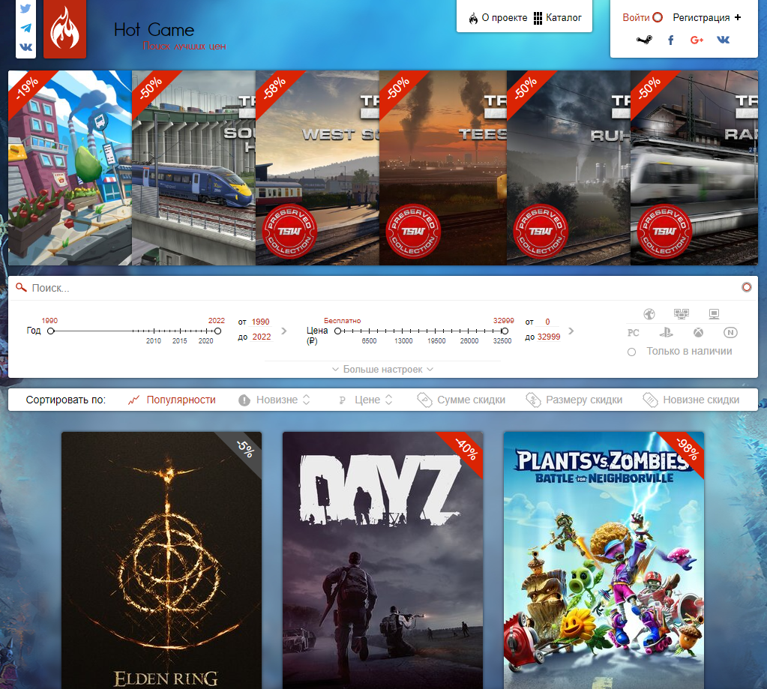

Главная страница сервиса

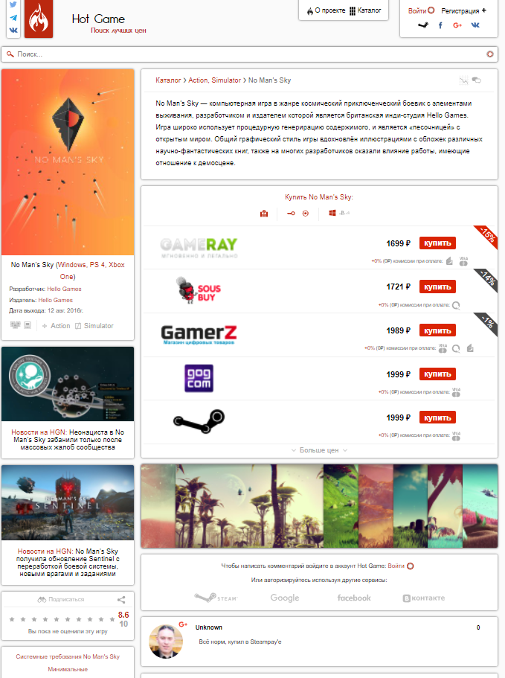

Страница игры

Функциональность:

* Поиск игр по названию или фильтрам.
* Сортировка игр на странице.
* Обзор игры, её описание, скриншоты, трейлер, системные требования.
* График цен.
* Агрегация цен из различных онлайн магазинов.
* Система комментариев.
* Аутентификация через различные социальные сети.

Достоинства:

* Уникальный функционал по агрегации цен (согласно документации разработчиков).
* Собственное расширение для браузера.
* Система учёта комиссий платёжных систем.

Недостатки:

* Система поиска игр аналогичная Steam.
* Отсутствие подборок.

## 1.2.2. Steampay – steampay.com

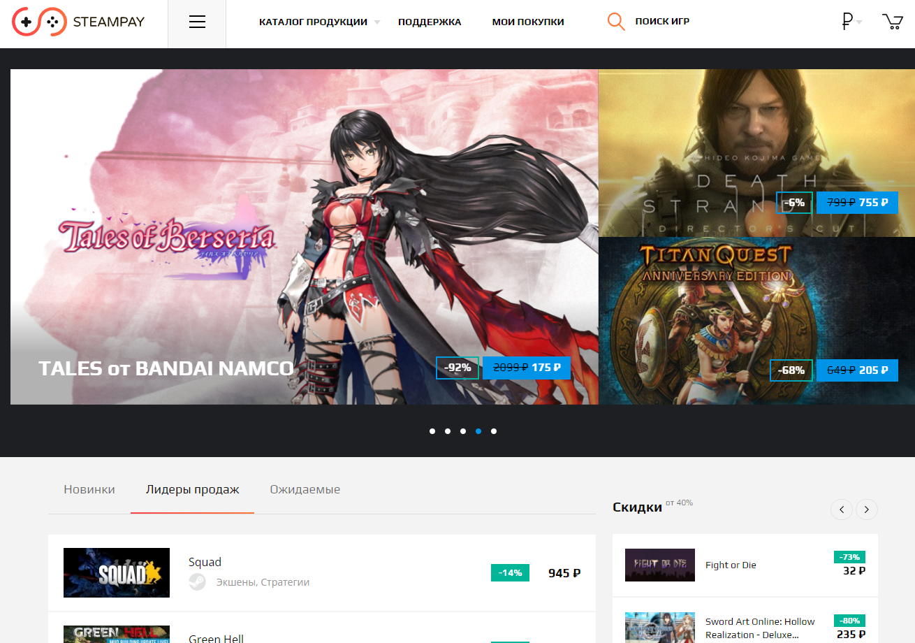

Главная страница

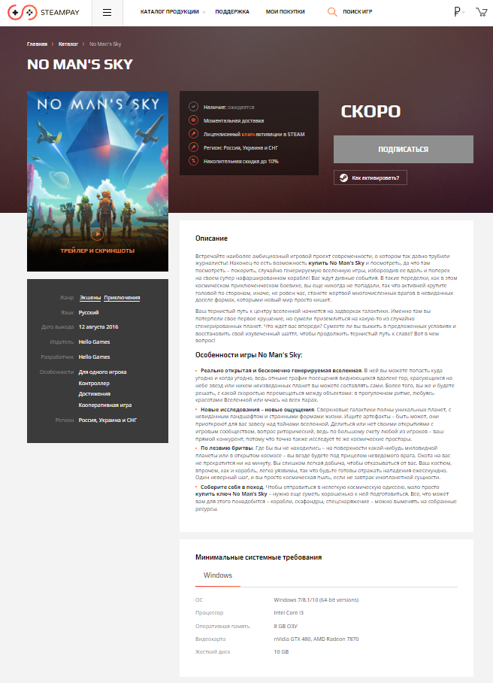

Страница игры

Функциональность:

* Поиск игр по названию или фильтрам.
* Сортировка игр на странице.
* Обзор игры, её описание, скриншоты, трейлер, системные требования.
* Система комментариев.

Достоинства:

* Собственная система накопительной скидки.
* Система предзаказов.
* Бонусная программа.
* Календарь игр.
* Отображение цен в различных валютах.

Недостатки:

* Система поиска игр аналогичная Steam.
* Отсутствие подборок.

## 1.3. Терминология и сокращения

* Проект – разрабатываемое командой веб-приложение.
* Клиент, клиентская часть, клиентская сторона – средство (компьютер), принимающее данные от сервера и предоставляющее возможность взаимодействия с системой.
* Сервер – средство (компьютер), принимающее запрос от клиента, производящее вычисления и формирующее веб-страницу для дальнейшей отправки клиенту.
* Python – высокоуровневый объектно-ориентированный язык программирования.
* Front-end – клиентская часть приложения, отвечающая за получение информации от сервера для её дальнейшего отображения на устройстве пользователя.
* Back-end – программно-аппаратная часть приложения, отвечающая за функционирование внутренней части.
* API – специальный протокол для взаимодействия компьютерных программ.
* REST API – архитектурный стиль взаимодействия компонентов распределённого приложения в сети.
* Steam WebAPI – служба Valve, позволяющая получать данные с серверов Steam.
* Веб-сервис – программная система с уникальным веб-адресом (URL), предоставляющая услуги с помощью специальных программ.
* GitHub – веб-сервис для хостинга и совместной разработки IT-проектов.
* Trello – веб-сервис управления проектами и менеджмента задач по методологии канбан.
* Пользователь – человек, имеющий доступ к базовому функционалу веб-приложения.
* Администратор – авторизованный в системе человек, имеющий доступ к расширенному функционалу веб-приложения.

## 1.4. Функциональные требования

Система должна соответствовать следующим функциональным требованиям:

1. Авторизация/Регистрация/Смена пароля

* При первом использовании приложения пользователь имеет возможность зарегистрировать новый аккаунт.
* При повторном использовании приложения пользователь имеет возможность авторизоваться.
* При повторном использовании приложения авторизованный пользователь имеет возможность сменить пароль.

1. Просмотр каталога игр

* Пользователь может просматривать каталог игр.
* Пользователь может искать игры по названию.
* Пользователь может искать игру по тегам.
* Пользователь может отсортировать список игр.

1. Виджет подбора игры (Помощник)

* Только авторизованный пользователь может подобрать игру по тегам, стоимости и количеству игроков, которые в неё будут играть.

1. Просмотр конкретной игры

Неавторизованный пользователь:

* Пользователь может посмотреть обложку игры.
* Пользователь может прочитать описание игры.
* Пользователь может посмотреть теги игры.
* Пользователь может посмотреть трейлер игры.
* Пользователь может воспользоваться виджетом Steam для перехода в магазин (для покупки игры).

Авторизованный пользователь имеет доступ к функциям уровня неавторизованного пользователя, а также:

* Пользователь может добавить игру в список понравившихся игр.
* Пользователь может оставить отзыв об игре в виде цифровой оценки.

## 1.5. Технические требования

Созданное веб-приложение должно иметь архитектуры базового Клиент-Серверного приложения, которому присуще разделение на Front-end и Back-end, взаимодействие которых должно быть реализовано с помощью REST API и получение данных для каталога из Steam WebAPI. Все страницы сайта должны быть реализованы с поддержкой русского языка (RU).

## 1.6. Требования к интерфейсу

Оформление и вёрстка страниц должны соответствовать следующим требованиям:

* Все страницы должны соответствовать единому дизайну.
* Вёрстка должна быть адаптивной и кроссплатформенной (быть единой в разных браузерах).
* Все элементы управления должны быть выделены на фоне основного содержимого страницы.

## 2. Разработка

## 2.1. Макеты интерфейса

При открытии веб приложения пользователь попадает на главную страницу.

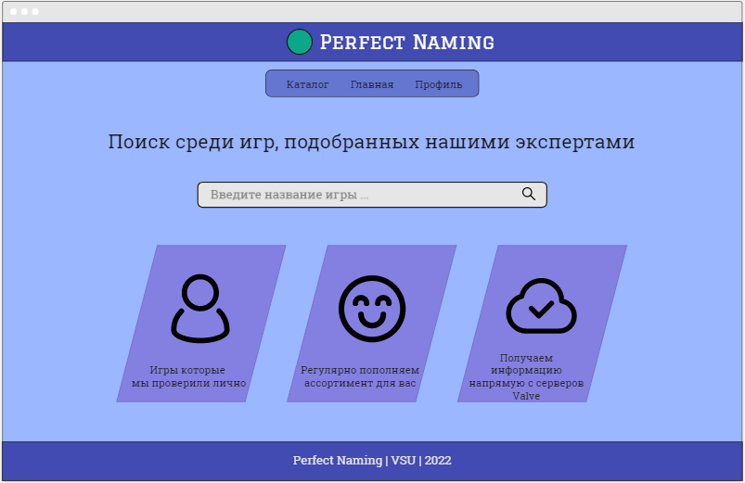

Главная

На странице каталога пользователь, может ознакомиться с играми и начать поиск игры по названию или фильтрам.

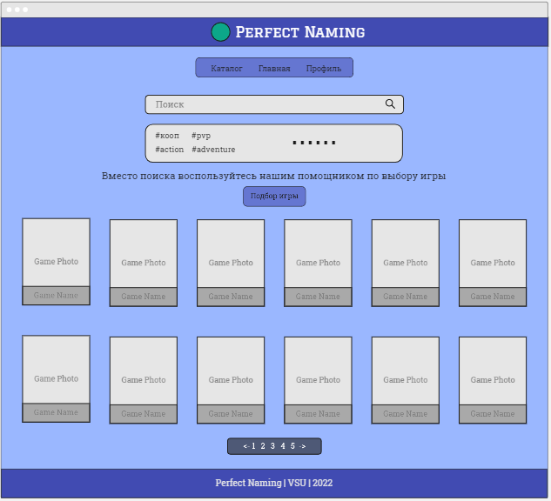

Каталог

При помощи помощника пользователь может найти игру по конкретным критериям, сколько игроков в группе и какая стоимость у игры.

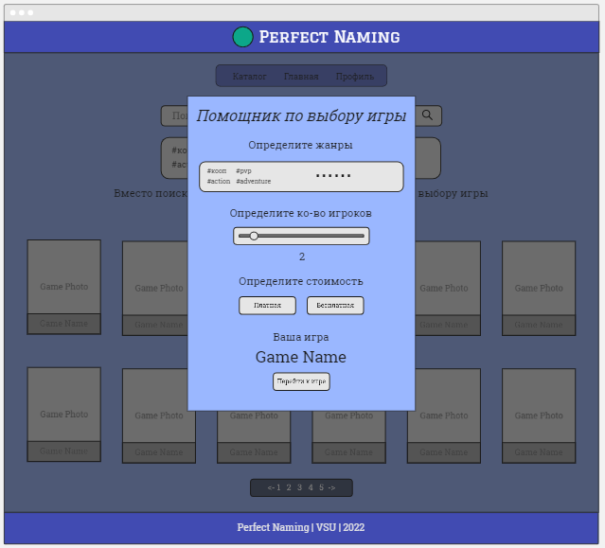

Помощник (Подбор игры)

На странице игры пользователь может ознакомиться с информацией об игре, посмотреть трейлер и перейти в Steam, для дальнейшей покупки.

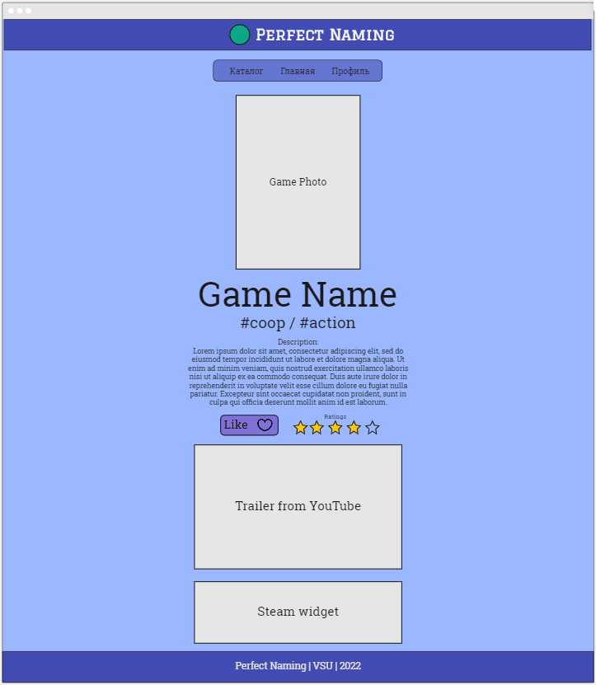

Страница игры

На странице Профиль пользователь может ознакомиться со своими данными и посмотреть игры, которые он добавил в список понравившихся.

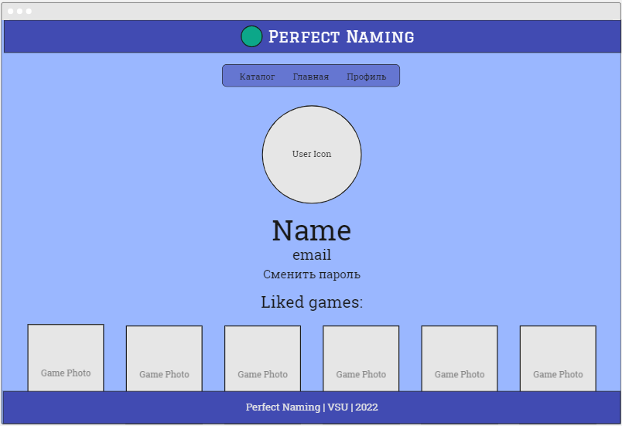

Профиль

На странице Авторизация пользователь может войти в свой профиль или перейти к регистрации.

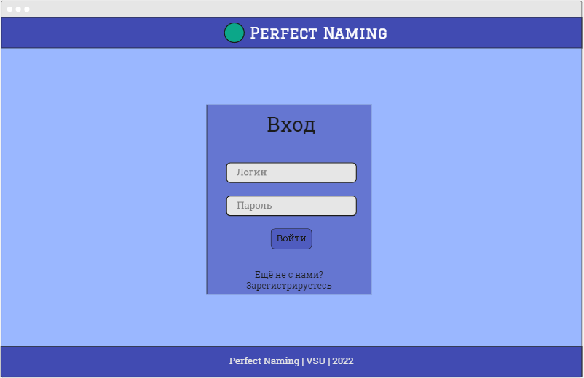

Авторизация

Примечание: Страница Регистрация аналогична странице Авторизация.

## 2.2. Диаграмма IDEF-0

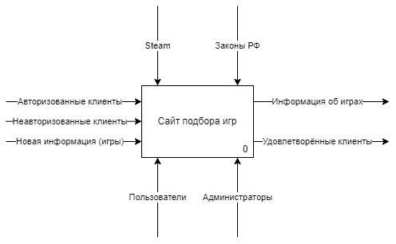

## 2.3. Диаграмма Use-case

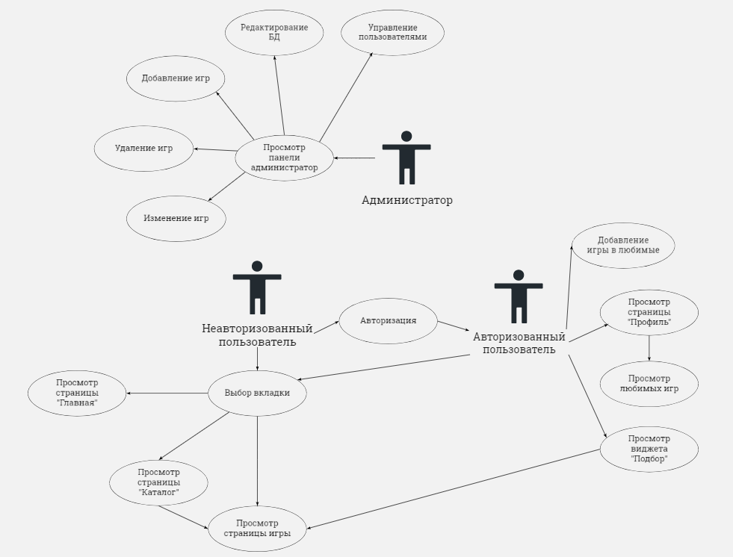

## 2.4. Диаграмма Workflow

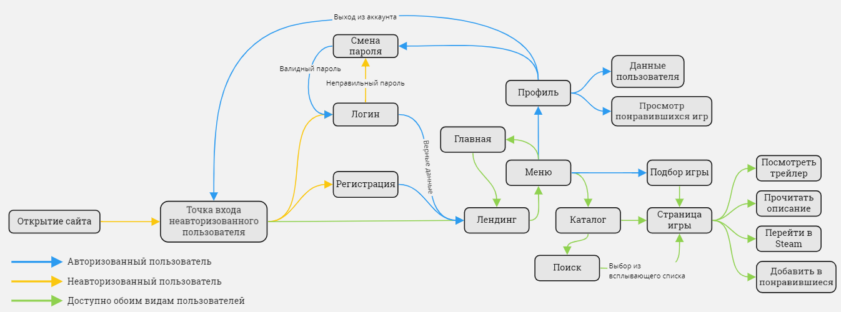

## 2.5. Диаграмма состояний

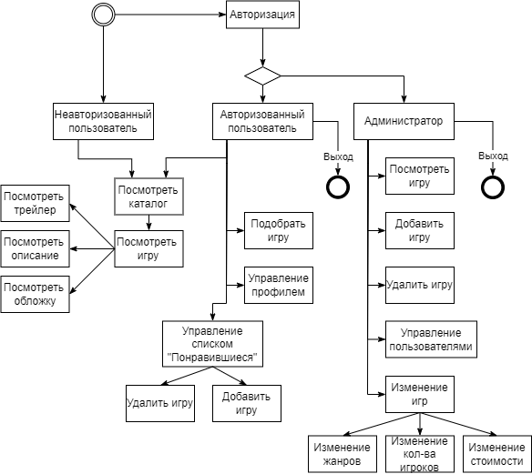

## 2.6. Диаграмма активностей

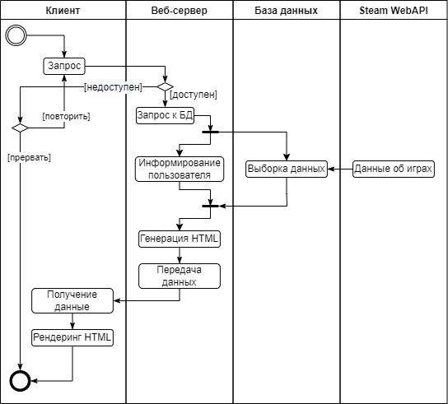

## 2.7. Диаграмма DFD

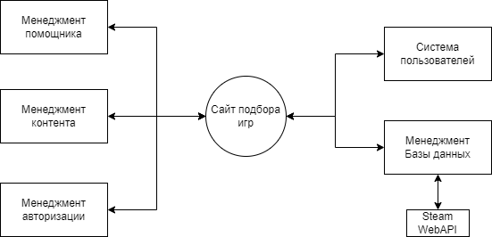

## 2.8. Схема приложения

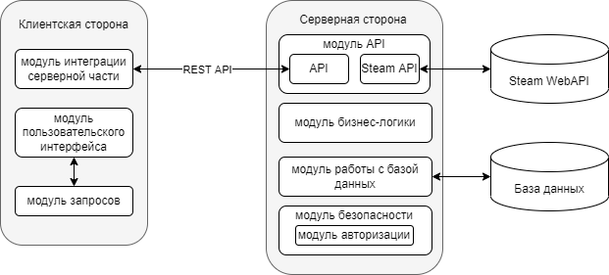

## 2.9. Схема Базы данных

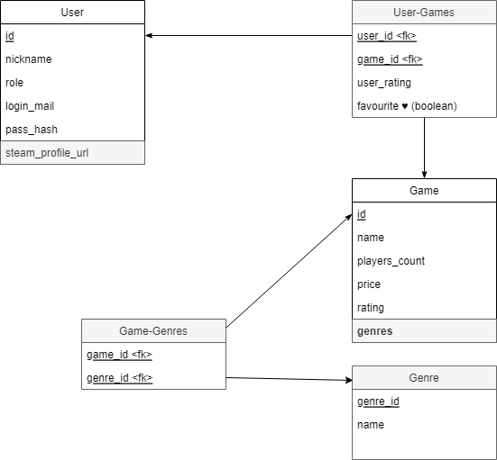

## 2.10. Технические средства

* Язык программирования Python
* Язык разметки HTML
* Язык описания внешнего вида CSS + Язык JavaScript
* Steam WebAPI
* СУБД SQLite
* IDE PyCharm
* Swagger
* Flask
* Система контроля версий Git (Github)
* Таск-менеджер Trello
* Хостинг проекта Heroku
* Хостинг и средство разработки интерфейса TeleportHQ

## 2.11. Состав и содержание работ по созданию системы

Плановый срок начала работ – Март 2022 года

Плановый срок окончания работ – Июнь 2022 года

Основные этапы по разработке системы, их содержание и примерные сроки выполнения приведены в Таблице 1

|  |  |  |  |  |
| --- | --- | --- | --- | --- |
| Этап | Содержание работ | Порядок приёмки документы | Сроки | Ответственный |
| 1. Техническое задание | Разработка требований к системе | Утверждение технического задания | До 16.03.22 | Разработка – Исполнитель  Согласование – Заказчик |
| 2. Техническое проектирование | Разработка сценариев работы системы | Доска и ссылка на miro.com | До 16.03.22 | Исполнитель |
| Разработка дизайн-макета | Представление изображений дизайн-макета | До 16.03.22 | Исполнитель |
| 3. Разработка системы | Разработка серверного модуля, модуля базы данных | Приём результатов работы осуществляется в процессе тестирования и испытаний | В течение 2 календарных месяцев с момента утверждения технического задания | Исполнитель |
| Разработка динамической части веб-сайта |
| Разработка статической части веб-сайта |
| 4. Предварительные автономные испытания | Проверка соответствия функциональным требованиям | Согласно техническому заданию | В течение недели (7 дней) с момента завершения разработки | Исполнитель |
| Проверка документации |
| Доработка и повторные испытания до устранения обнаруженных недостатков |
| 5. Разработка курсового проекта и сопровождающей документации | Разработка курсового проекта, содержащего аналитическую информацию о проекте на основе технического задания | В течение всего времени работы над проектом с момента утверждения технического задания | До 25.05.22 | Исполнитель |
| 6. Опытная эксплуатация | Предоставление доступа к текущей версии проекта, ограниченному количеству участников с целью тестирования на соответствие функциональным требованиям | Создание и ведение внутреннего документа | До 01.06.22 | Исполнитель |
| Доработка и повторные испытания до устранения обнаруженных недостатков |

Таблица 1 - Основные этапы разработки системы

## 3. Сценарии воронки

## 3.1. Сценарий 1

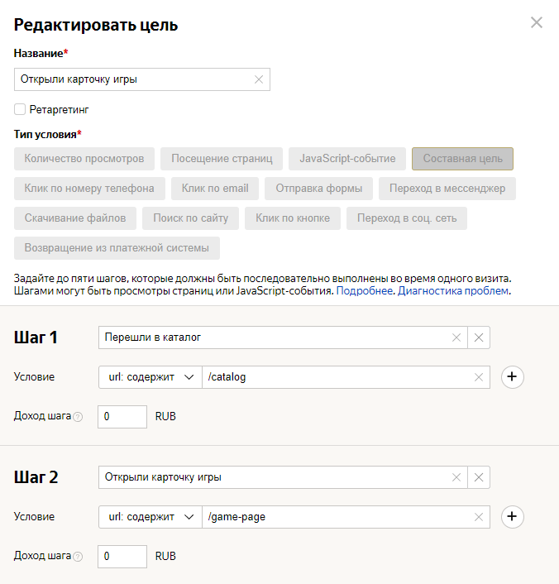

## 3.2. Сценарий 2

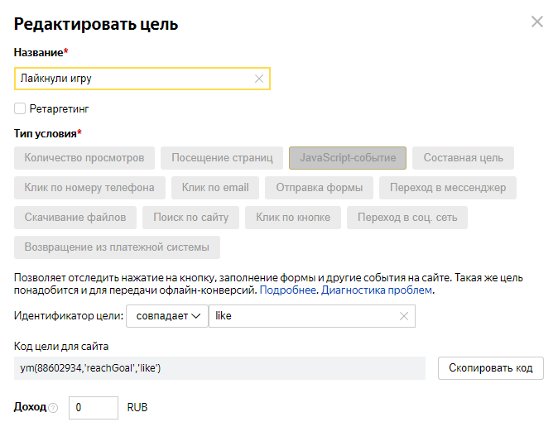

На странице игры авторизованный пользователь добавил игру в свой список, понравившихся игр, путём нажатия кнопки.



## 3.3. Сценарий 3

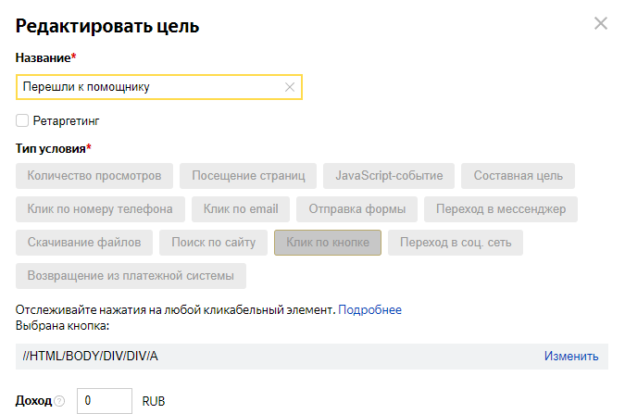

Авторизованные пользователи перешли к помощнику по подбору игр либо переходом из меню



либо нажатием кнопки на странице каталога

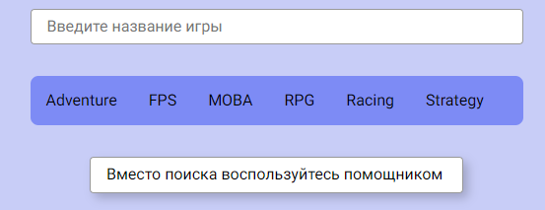

## 3.4. Сценарий 4

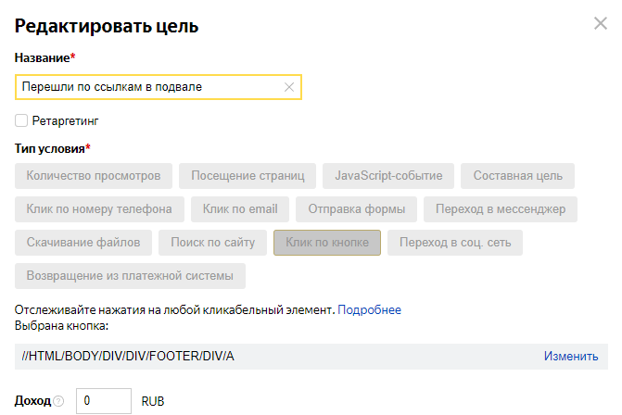

Пользователи перешли по ссылкам в подвале страниц.



## 3.5. Сценарий 5

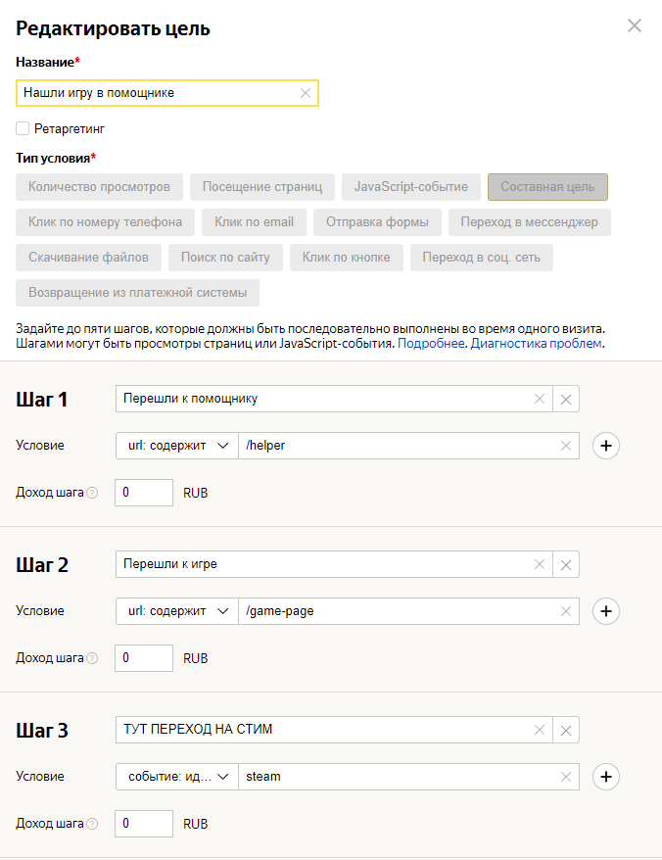

Авторизованные пользователи перешли к помощнику, воспользовались им и перешли на игру, которую помощник нашёл и со страницы данной игры перешли в магазин Steam.

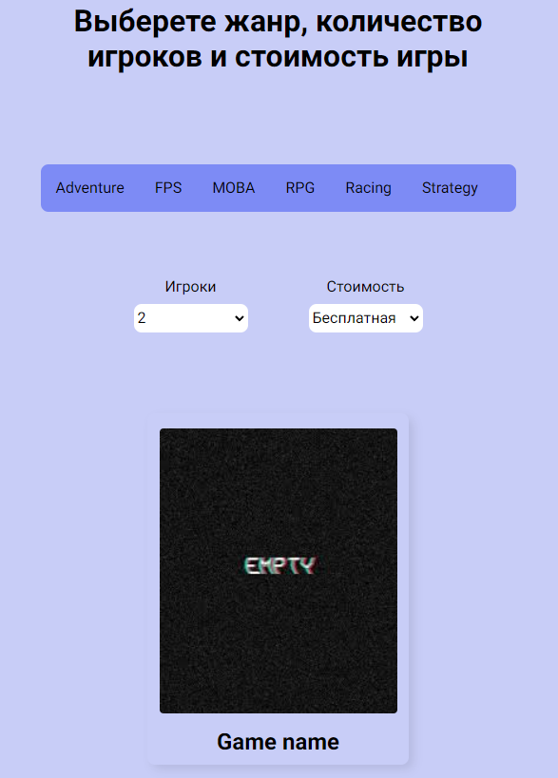

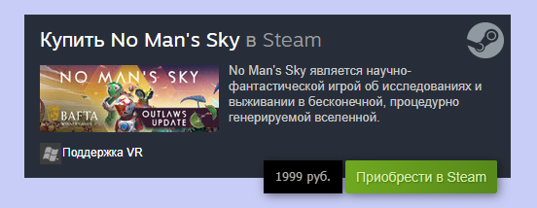

## 4. Реализация

## 4.1. Движок сайта

Движок отвечает за общую работоспособность сайта, а именно:

* Маршрутизация – отправляет пользователей к конечным точкам;
* Отслеживание запросов (функция адресаций–контроллеров обращается к остальным компонентам сайта main.py и steam.py);
* Конфигурацию и подключение внешних модулей;
* Функционал администрирования сайта;
* Функционал авторизации (для доступа к закрытым разделам для разных категорий пользователей);
* Функционал для обработки ошибок (HTTP);

## 4.2. API

API приложения отвечает за основной функционал сайта. Предоставляет пользователю возможность отправлять запросы на сервер для получения ответа в виде Application-JSON. Обеспечивает работу архитектуры REST. Благодаря API доступны возможности для расширения возможностей сайта и его дальнейшей поддержки.

## 4.2.1. main.py и steam.py

Выполнены на основе Python Blueprint, который является коллекцией маршрутов, которые зарегистрированы на основном приложении. Это объекты, которые позволяют определять функции приложения без необходимости предварительного создания самого объекта приложения. Это возможно благодаря тому, что он использует те же декораторы, что и класс Flask, которые используются по мере необходимости.

В данных файлах находятся классы, которые являются контроллерами, которые определяют поведение при запросах пользователей по конечным точкам сайта, обрабатывая необходимые методы-запросы GET и POST и предоставляют пользователям запрошенные ресурсы в формате JSON.

В каждом классе реализуются функции с одноимённым название совпадающим с методом запроса. Можно определять не все методы, а те только к которым разрешён доступ.

## 4.2.1.1. main.py

Данный модуль, определяющий обработку основного функционала, которым может воспользоваться неавторизованный пользователь, авторизованный пользователь и администратор. Модуль отвечает за безопасность, контролирует работу с данными. Разграничивает поток деятельности на тот который доступен неавторизованным пользователям и тот к которому есть доступ авторизованных пользователей и администраторов. Только авторизованным пользователям доступен помощник с расширенными фильтрами для поиска игр.

## 4.2.1.2. steam.py

Данный модуль позволяет совершать запросы к Steam WebAPI. В модуле определены три функции. Первая функция предоставляет интерфейсы доступные для самого класса. Вторая функция предоставляет пользователю список приложений доступных в Steam и всех их метаданных. Третья функция доступна напрямую из основного API сайта и открывает доступ к просмотру информации о конкретном приложении, для которого необходимо указать ID приложения и уникальный ключ Steam WebAPI

## 4.3. Дизайн

Написан на языках HTML и CSS в веб-инструментарии визуального-создания макетов TeleportHQ.

## 5. Тестирование

В ходе завершающих работ, было произведено тестирование, которое покрывает основной функционал сайта. Для данной цели были приглашены участники из других команд.

Тест-кейсы для тестирования выглядят следующим образом.

|  |  |  |
| --- | --- | --- |
| Тест-кейс №1 | | |
| Заголовок | | Проверка авторизации (обычного пользователя) |
| Предусловия | | Пользователь не авторизован |
| Доп. данные | | Логин: user@test.co  Пароль: userpassword |
| Шаг | | Результат |
| 1 | Пользователь открывает сайт | Сайт отображает главную страницу |
| 2 | Пользователь нажимает кнопку «Вход» | Сайт перенаправляет пользователя на страницу авторизацию |
| 3 | Пользователь вводит неправильные данные для авторизации | Сайт сообщает, что данные для входа не подходят |
| 4 | Пользователь вводит правильные данные для входа | Сайт авторизует пользователя и перенаправляет на главную страницу |

Таблица 2 - Тест-кейс №1

|  |  |  |
| --- | --- | --- |
| Тест-кейс №2 | | |
| Заголовок | | Проверка авторизации (администратора) |
| Предусловия | | Пользователь не авторизован |
| Доп. данные | | Логин: admin@test.co  Пароль: adminpassword |
| Шаг | | Результат |
| 1 | Пользователь открывает сайт | Сайт отображает главную страницу |
| 2 | Пользователь нажимает кнопку «Вход» | Сайт перенаправляет пользователя на страницу авторизацию |
| 3 | Пользователь вводит неправильные данные для авторизации | Сайт сообщает, что данные для входа не подходят |
| 4 | Пользователь вводит правильные данные для входа | Сайт авторизует администратора и перенаправляет на панель администратора |

Таблица 3 - Тест-кейс №2

|  |  |  |
| --- | --- | --- |
| Тест-кейс №3 | | |
| Заголовок | | Проверка работы Steam WebAPI |
| Предусловия | | Пользователь не авторизован |
| Шаг | | Результат |
| 1 | Пользователь открывает сайт | Сайт отображает главную страницу |
| 2 | Пользователь переходит на страницу «Каталог» | Сайт отображает страницу каталога и выводит доступные игры в виде Обложка - Название |
| 3 | Пользователь нажимает на любую игру | Сайт перенаправляет пользователя на страницу конкретной игры |
| 4 | Пользователь смотрит на страницу конкретной игры | Сайт отображает информацию об игре пользователю: название, обложку, видео-трейлер (если доступен), теги-жанры, описание, виджет для перехода на страницу Steam. Информация должна быть корректной и относится к одной игре |
| 5 | Пользователь нажимает на трейлер | Сайт запускает трейлер |
| 6 | Пользователь нажимает на виджет Steam | Сайт перенаправляет на страницу Steam с конкретной игрой |

Таблица 4 - Тест-кейс №3

|  |  |  |
| --- | --- | --- |
| Тест-кейс №4 | | |
| Заголовок | | Проверка добавления в Понравившиеся |
| Предусловия | | Пользователь авторизован, аккаунт чистый, следовательно у пользователя нет игр в разделе Понравившиеся (Liked games) |
| Шаг | | Результат |
| 1 | Пользователь переходит на страницу профиля | Сайт отображает пользователю профиль и пустой раздел Понравившиеся |
| 2 | Пользователь переходит на страницу «Каталог» | Сайт отображает страницу каталога и выводит доступные игры в виде Обложка - Название |
| 3 | Пользователь нажимает на любую игру | Сайт перенаправляет пользователя на страницу конкретной игры |
| 4 | Пользователь смотрит на страницу конкретной игры | Сайт отображает информацию об игре пользователю: название, обложку, видео-трейлер (если доступен), теги-жанры, описание, виджет для перехода на страницу Steam. Информация должна быть корректной и относится к одной игре |
| 5 | Пользователь нажимает на кнопку «Like» | Кнопка заполняется цветом, и игра отправляется в раздел Понравившиеся конкретного пользователя |
| 6 | Пользователь переходит на страницу профиля | Сайт отображает пользователю профиль и в разделе Понравившиеся появляется только что отмеченная игра |

Таблица 5 - Тест-кейс №4

|  |  |  |
| --- | --- | --- |
| Тест-кейс №5 | | |
| Заголовок | | Проверка помощника по подбору игр |
| Предусловия | | Пользователь авторизован |
| Доп. данные | | Данные для помощника:  Жанр – MOBA  Кол-во игроков – 4+  Стоимость – Бесплатная  Результат – Dota 2 |
| Шаг | | Результат |
| 1 | Пользователь переходит на страницу «Помощник» | Сайт отображает пользователю страницу помощника |
| 2 | Пользователь вводит данные для поиска и нажимает «Найти игры» | Сайт отображает пользователю игры по подходящим параметрам. В случае с предварительными данными будет доступна только Dota 2 |
| 3 | Пользователь нажимает на карточку игры | Сайт перенаправляет пользователя на страницу конкретной игры |
| 4 | Пользователь смотрит на страницу конкретной игры | Сайт отображает информацию об игре пользователю: Dota 2, обложку, видео-трейлер (доступен), MOBA, описание, виджет для перехода на страницу Steam. |

Таблица 6 - Тест-кейс №5

## 5.1. Результаты тестирование

|  |  |
| --- | --- |
| Тестирование проекта ИгроВарка – GameCooker от команды 6.2-3 | |
| Команда Тестировщика | 6.1-5 |
| Тестировщик | Крикунов И.А. |
| Дата тестирования | 03.06.22 |
| Тест-кейс № | 1 |
| Шаг | Результат OK / NOK (+ примечания) |
| 1 | OK |
| 2 | OK |
| 3 | OK |
| 4 | OK |
| Подпись тестировщика |  |

Таблица 7 – Результат тестирования 1

|  |  |
| --- | --- |
| Тестирование проекта ИгроВарка – GameCooker от команды 6.2-3 | |
| Команда Тестировщика | 6.1-2 |
| Тестировщик | Шаталов И. |
| Дата тестирования | 04.06.22 |
| Тест-кейс № | 2 |
| Шаг | Результат OK / NOK (+ примечания) |
| 1 | OK |
| 2 | OK |
| 3 | OK |
| 4 | OK |
| Подпись тестировщика |  |

Таблица 8 – Результат тестирования 2

|  |  |
| --- | --- |
| Тестирование проекта ИгроВарка – GameCooker от команды 6.2-3 | |
| Команда Тестировщика | 6.2-1 |
| Тестировщик | Болдырев А.Д. |
| Дата тестирования | 05.06.22 |
| Тест-кейс № | 3 |
| Шаг | Результат OK / NOK (+ примечания) |
| 1 | OK |
| 2 | OK |
| 3 | OK |
| 4 | OK |
| 5 | OK |
| 6 | OK |
| Подпись тестировщика |  |

Таблица 9 – Результат тестирования 3

|  |  |
| --- | --- |
| Тестирование проекта ИгроВарка – GameCooker от команды 6.2-3 | |
| Команда Тестировщика | 6.2-2 |
| Тестировщик | Смирных П. |
| Дата тестирования | 04.06.22 |
| Тест-кейс № | 4 |
| Шаг | Результат OK / NOK (+ примечания) |
| 1 | OK |
| 2 | OK |
| 3 | OK |
| 4 | OK |
| 5 | OK |
| 6 | OK |
| Подпись тестировщика |  |

Таблица 10 – Результат тестирования 4

|  |  |
| --- | --- |
| Тестирование проекта ИгроВарка – GameCooker от команды 6.2-3 | |
| Команда Тестировщика | 7-3 |
| Тестировщик | Иванов А.А. |
| Дата тестирования | 04.06.22 |
| Тест-кейс № | 5 |
| Шаг | Результат OK / NOK (+ примечания) |
| 1 | OK |
| 2 | OK |
| 3 | OK |
| 4 | OK |
| Подпись тестировщика |  |

Таблица 11 – Результат тестирования 5

## 6. Аналитика

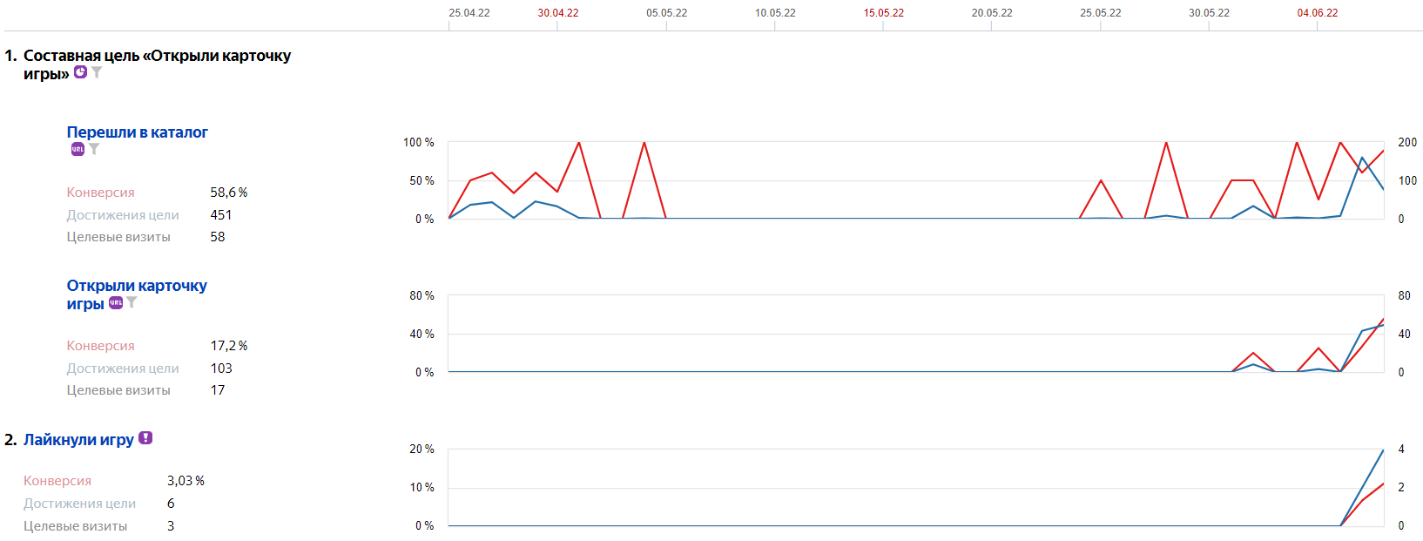

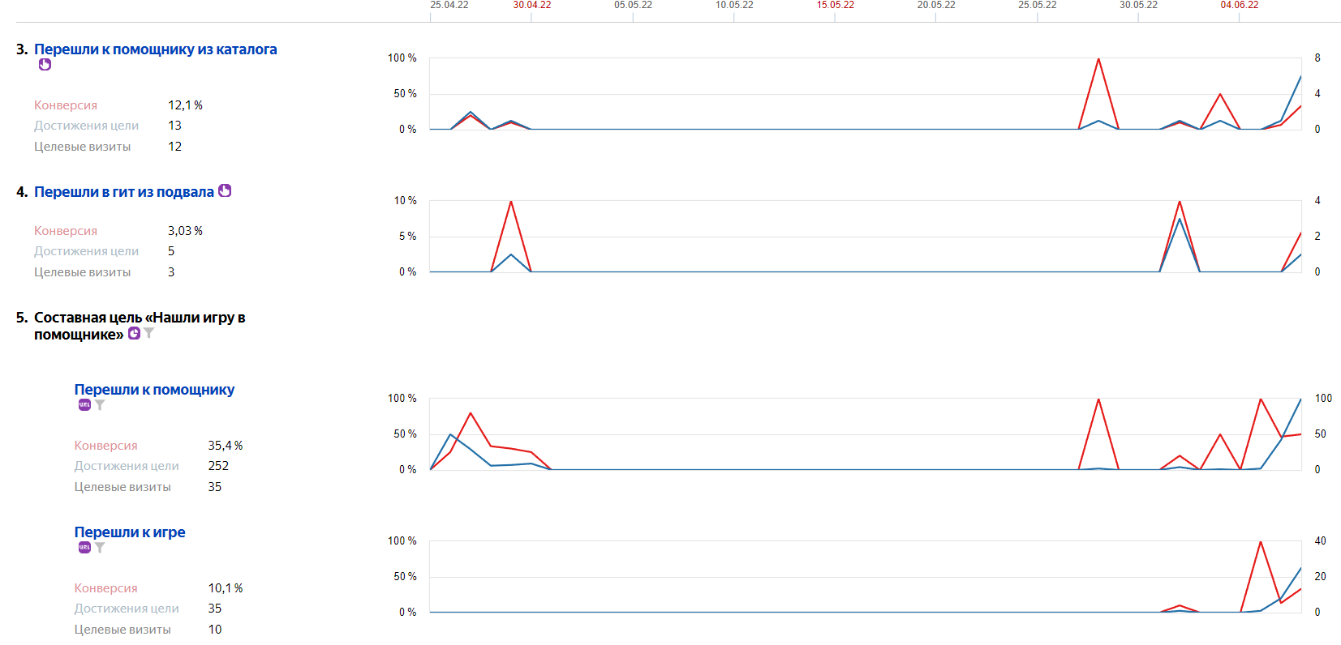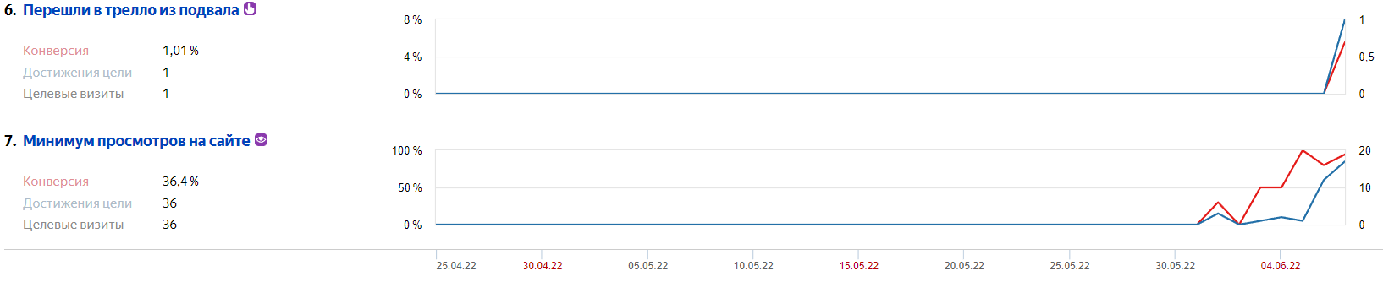

## 7. Список использованной литературы

1. Разработка требований к программному обеспечению. [Текст] Вигерс Карл, Битти Джой В41 3-е изд., дополненное / Пер. с англ. — М.: Издательство «Русская редакция»; СПб.: БХВ-Петербург, 2014. — 736 стр.: ил.

2. Python – [Электронный ресурс] – https://www.python.org/doc/

3. Flask – [Электронный ресурс] – https://www.fullstackpython.com/flask.html

4. Steam Web API – [Электронный ресурс] – https://developer.valvesoftware.com/wiki/Steam_Web_API

5. SQlite – [Электронный ресурс] – https://www.sqlite.org/docs.html

6. REST – [Электронный ресурс] – https://restfulapi.net/

7. Swagger – [Электронный ресурс] – https://swagger.io/docs/

8. Git – [Электронный ресурс] – https://git-scm.com/doc

## 8. Заключение

В ходе выполнения данной курсовой работы было разработано приложение, которое отвечает, поставленным функциональным требованиям. Были использованы современный технологии и методологии разработки веб-приложений. При помощи выбранного стека технологий были реализованы основные модули веб-приложения для его корректной работы.

Функционал веб-приложения сводится к предоставлению возможности пользователям для поиска игр, которые отвечают поставленным требованиям (фильтрам).

Также был реализован API который взаимодействует со Steam WebAPI, на основе которого можно с легкостью привносить новые уникальные возможности и функции для потенциальных пользователей веб-приложения.